微服务公章使用申请等事项操作流程
1.手机打开吉林工程微服务，点击教师端
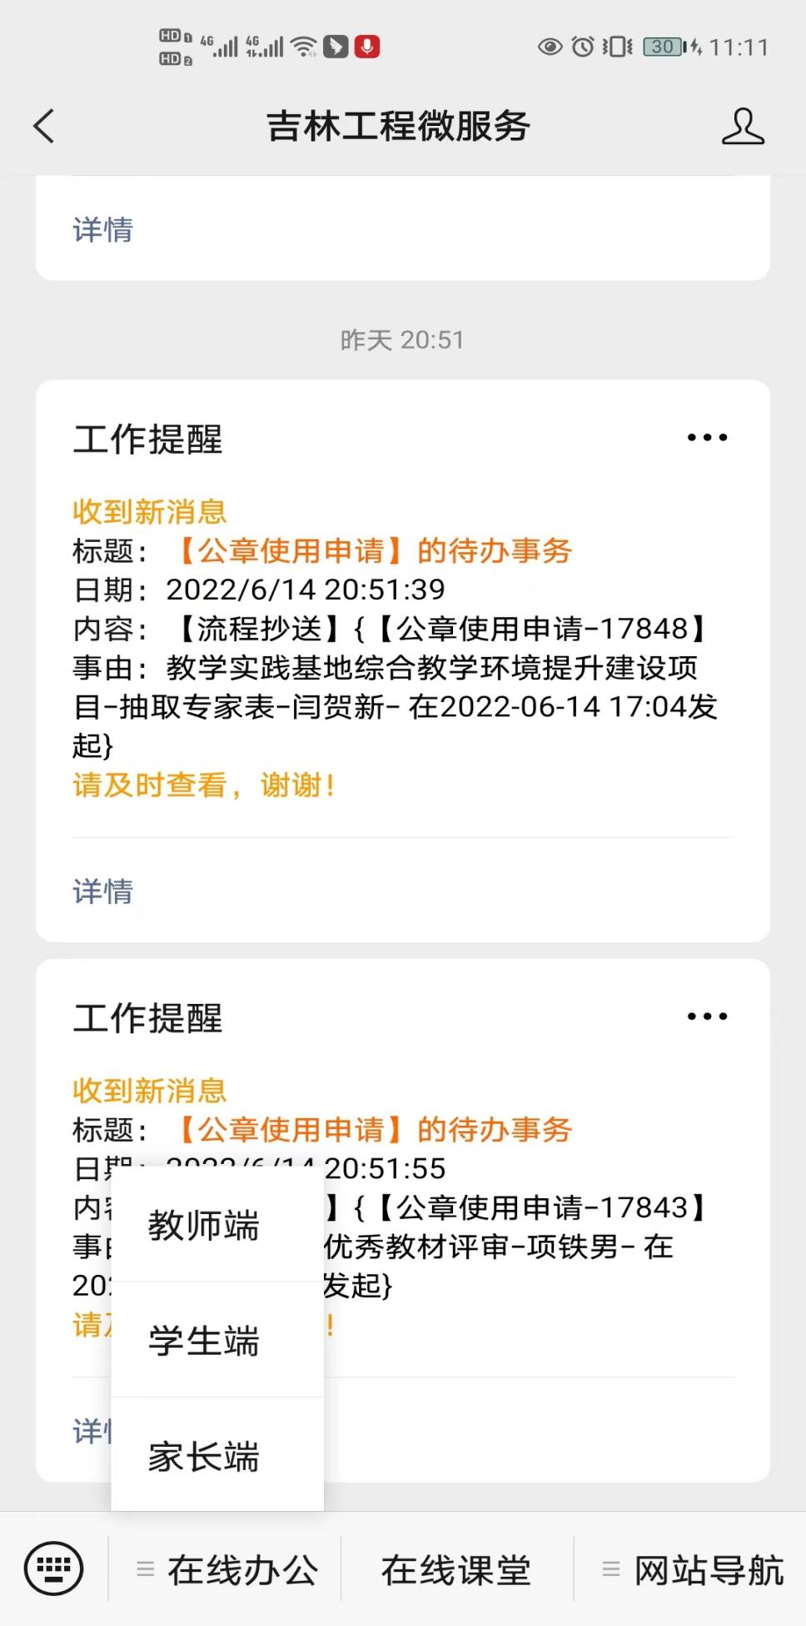

2.点击网上办事大厅
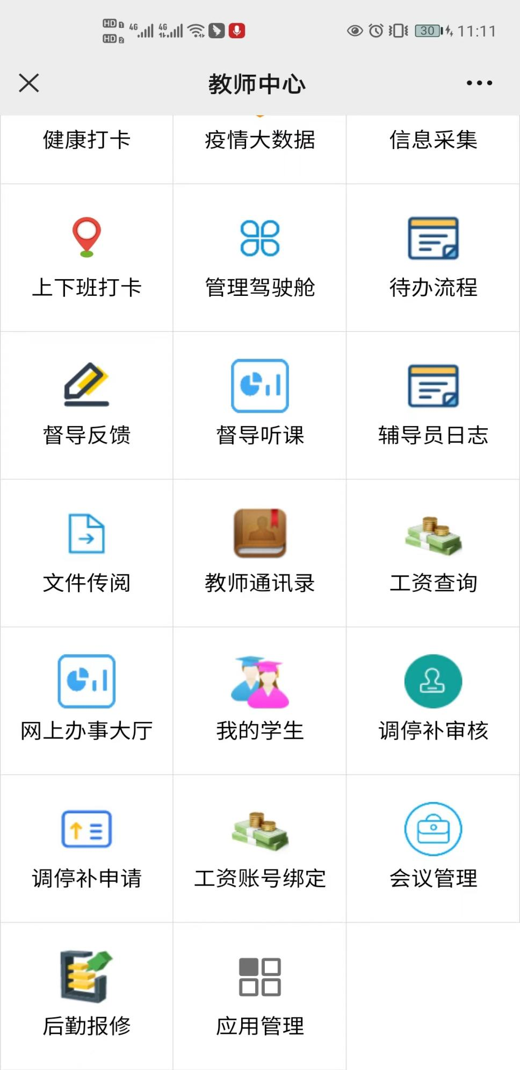

3.点击发起

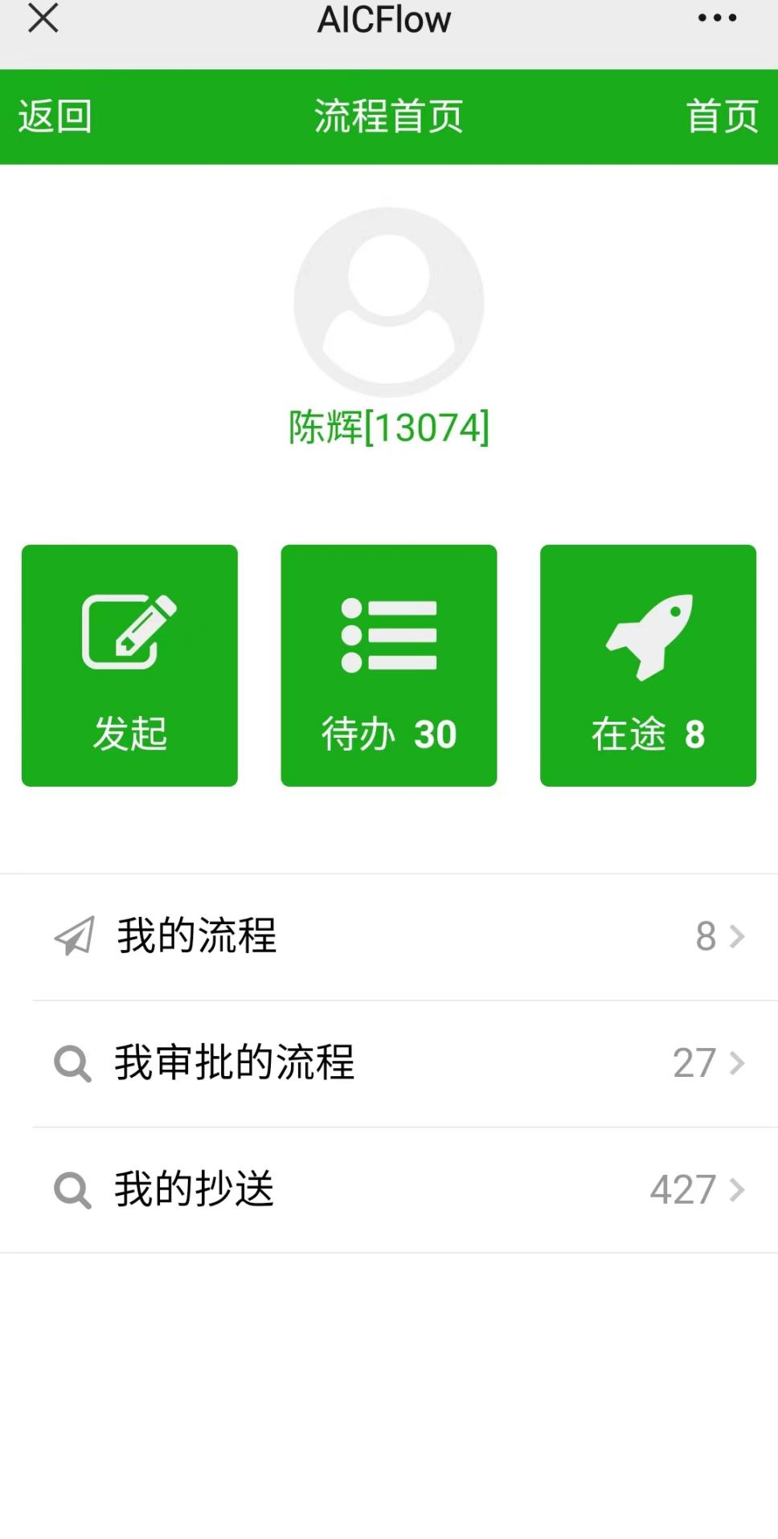

4.点击要发起申请的内容（以公章使用申请为例）

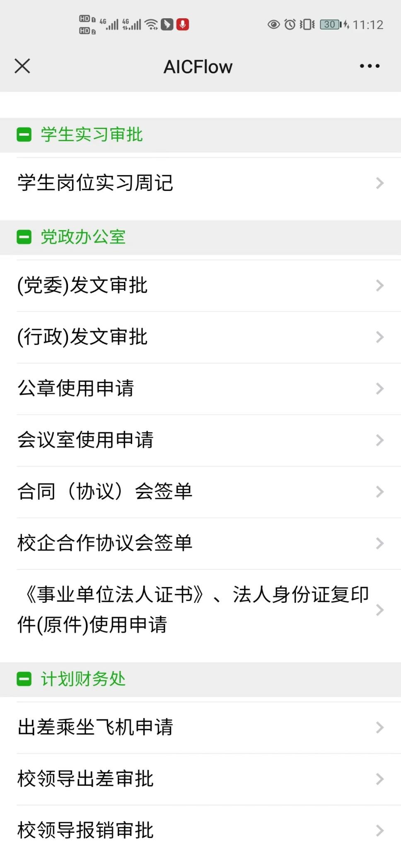

5.选择公章或党委章，填写信息并上传附件（须加盖公章的文件），确认无误后点击发送。

